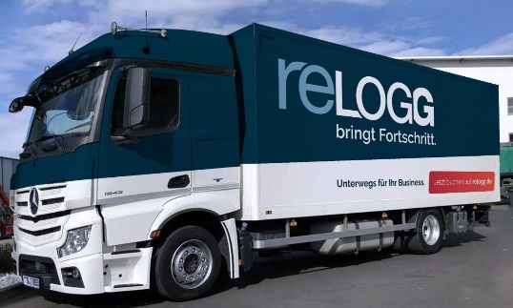
Das neue Logistiknetzwerk Relogg digitalisiert seine Prozesse mit dem Transportmanagement-system cs connect von cargo support. Quelle: Relogg – Das Bild steht in hoher Auflösung unter www.logpr.de zum Herunterladen bereit.

Transportmanagement
Relogg digitalisiert mit cargo support
Neuer Speditionsverbund für die Möbellogistik will seine Prozesse mit cs connect von cargo support von Anfang an digitalisieren – Partner können Software kaufen oder mieten oder eine Datenschnittstelle nutzen

Nürnberg, den 25. Oktober 2021 – Der auf Möbellogistik spezialisierte Speditionsverbund Relogg wird seine Prozesse mit dem Transportmanagementsystem cs connect von cargo support digitalisieren und weitgehend automatisieren. Nach der Implementierungsphase soll die Lösung im Januar 2022 in den Produktivbetrieb gehen.
Der Fokus liegt zunächst auf der Neumöbellogistik. Durch Daten-Schnittstellen zwischen Möbelherstellern, Relogg und den angeschlossenen Partnerspediteuren soll die Zahl der manuellen Eingriffe minimiert werden. Ziel ist, den administrativen Aufwand pro Auftrag für alle beteiligten Partner deutlich zu verringern. Mit durchgängigen Scannungen an allen Übergabepunkten und die automatische Weitergabe aktueller Sendungsstatus und -daten werden die Abläufe beschleunigt und vereinfacht. Abgeschlossene Aufträge können unverzüglich fakturiert werden. „Wir wollen uns auf unser operatives Geschäft konzentrieren und möglichst wenig Zeit mit der Verwaltung verbringen“, fasst Relogg-Geschäftsführer Julien Jourdan zusammen.
Bei der Auswahl des IT-Partners kam es Relogg vor allem auf die Erfahrungen mit der Automatisierung von Prozessen und eine partnerschaftliche Zusammenarbeit an. „In beiden Punkten konnte uns cargo support überzeugen“, bekräftigt Jourdan. Als weiterer Pluspunkt kam hinzu, dass der Relogg-Partner Ahnefeld Möbel-Logistik bereits mit cs connect arbeitet und von guten Erfahrungen berichten konnte. Die übrigen 14 Relogg-Partner haben die Wahl, ob sie die Software von cargo support kaufen oder mieten. Als dritte Option bietet cargo support eine webbasierte Datenschnittstelle.
Die Relogg Digital Logistics & Office Space Management GmbH & Co. KG ist ein Speditionsverbund von 15 Umzugs- und Möbellogistikern mit insgesamt 480 Fahrzeugen aus dem gesamten Bundesgebiet. Das 2021 gegründete Startup-Unternehmen arbeitet nach einheitlichen Qualitätsstandards für Neumöbellogistik und -Montage, Arbeitsplatz- oder Firmenumzüge, Inhouse-Logistik, Lagerservice oder Fachkräftebuchung. Dabei garantiert der Speditionsverbund für jeden Auftrag einen kompetenten Ansprechpartner, der neben der Beratung auch die gesamte Kommunikation und Abwicklung übernimmt. Relogg steht für „Relocation Logistics Germany“ und hat ihren Sitz in Berlin. Weitere Informationen unter www.relogg.com.

Über cargo support
Das Software- und Systemhaus cargo support richtet sich mit der Logistik Software Suite cs connect an Dienstleistungs-, Industrie- und Handelsunternehmen, die den Transport von Gütern als strategische Aufgabe verstehen. Herzstück von cs connect ist das Softwaremodul cs job, das den gesamten Prozess als zentrales Verwaltungs- und Auftragsmanagement-system vom Angebot bis zur Abrechnung unterstützt. cs plan ist die Dispositionslösung für das automatisierte, dynamische und vorausschauende Planen der Transporte. Mit cs map bewahren Kunden den Überblick über alle geplanten Transporte mit dem darin integrierten Tourenplanungstool von PTV Map & Guide. Das Modul cs com ist die abteilungsübergreifende Kommunikationszentrale für Kurznachrichten, Konfliktmeldungen und individuelle Auswertungen. cs drive ist eine Fahrer-App mit einfach zu integrierenden kundenindividuellen auftragsbezogenen Workflows. Die App spielt auch beim digitalen Frachtbrief eine Schlüsselrolle. Mit dem Kundenportal cs web für Tracking & Tracing sowie Dokumentenmanagement erleichtert cargo support die Zusammenarbeit mit Kunden. Das Business Intelligence Tool cs bi unterstützt das Aufbereiten wichtiger Daten als Basis von Entscheidungen. Weitere Informationen unter www.cargosupport.de

Pressekontakte:
cargo support GmbH & Co. KG | KfdM – Kommunikation für den Mittelstand
Volker Hasch, Geschäftsführer  Südwestpark 65  90449 Nürnberg  Telefon: 0911 / 89 18 80 – 0  v.hasch@cargosupport.de  www.cargosupport.de | Marcus Walter  Schulstraße 29  D-84183 Niederviehbach  Mobile: 0170 77 36 70 5  E-Mail: walter@kfdm.eu  www.kfdm.eu

